AUTOEVALUACIÓN ACTIVIDAD N°2
“FABRICACIÓN DE PROTOTIPO DE UNA MATRIZ DE CORTE”

Nombre |  |  |  | Fecha:
Puntaje Ideal | 30 puntos | Puntaje Obtenido |  | % de Logro

La siguiente evaluación formativa tiene por objetivo identificar tus conocimientos adquiridos, no es calificada, sin embargo, ofrece la posibilidad de observar los avances que has logrado en la actividad N°2 del Módulo de Fabricación de matrices.
Para obtener tu nivel de logro de la evaluación, se considerarán los siguientes niveles:
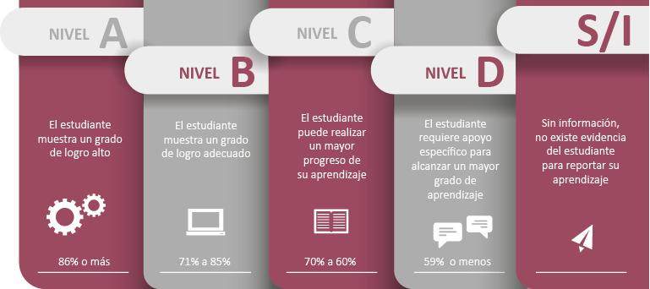
Fuente: Criterios de evaluación, calificación y promoción de estudiantes de 1° básico a 4° año medio – UCE.
Instrucciones:
- Lee las preguntas planteadas en la autoevaluación, luego reflexiona sobre tus logros y aprendizajes.
- Marque con una X en el desempeño que consideres que has tenido durante esta actividad y suma los puntos obtenidos, después completa los recuadros solicitados.

¿Qué aprendí durante esta actividad? | DESEMPEÑO
INDICADORES: | SIEMPRE  3 | CASI SIEMPRE 2 | A VECES  1 | NUNCA  0
- ¿Puedo explicar con mis propias palabras qué es la Impresión 3D?
- ¿Puedo explicar el procedimiento para generar una impresión 3D?
- ¿Puedo identificar las partes de una impresora 3D y sus funciones?
- ¿Utilicé correctamente el software CAD INVENTOR para diseñar las piezas requeridas en la actividad N°2?
- ¿Utilicé correctamente el software ULTIMAKER CURA en la fabricación de la pieza 3D requerida? (calidad, perímetro, relleno, velocidad)
- ¿Puedo identificar las diferencias entre el mecanizado tradicional y la manufactura en una impresora 3D?
- ¿Configuré los parámetros de fabricación adecuados para el prototipo de la pieza sufridera?
- ¿Puedo explicar la función principal de una prensa?
- ¿Puedo definir lo que es un Fleje?
- ¿Puedo explicar con mis palabras la importancia de posicionar bien la pieza en el fleje?
- ¿Puedo definir lo que es una Columna?
- ¿Sé seleccionar los útiles y accesorios necesarios para prevenir riesgos de accidentes al fabricar una matriz?
Puntaje total obtenido

- De acuerdo a los puntos obtenidos revisa tu nivel de logro según la tabla.

NECESITO MAYOR ESFUERZO | PUEDO PROGRESAR MÁS | VOY EN CAMINO | LO ESTOY HACIENDO BIEN
59 % o menos | 70 a 60 % de logro | 71 a 85% de logro | 86% de logro o más
21 PUNTOS O MENOS | 22 a 25 PUNTOS | 25 a 30 PUNTOS | Desde 30 PUNTOS

- Reflexiona sobre los aprendizajes adquiridos y completa con tu opinión.

¿Qué quería aprender al comenzar?

¿Qué aprendí?

¿Para qué me sirve lo aprendido?

Comentarios…

